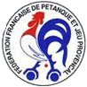 Des partenaires sur qui

la FFPJP peut compter
Cette fin d'année 2011 était cruciale pour la FFPJP et son agence officielle puisque la majorité de ses contrats de partenariat arrivaient à terme, à l'image du partenariat unissant la FFPJP à OBUT ou encore celui unissant la FFPJP à MMA, deux partenaires très importants de la Fédération.
Après de longues négociations, la FFPJP se félicite d'avoir réussi à renouveler les contrats arrivant à échéance en 2011.
Ainsi MMA sera l'assureur de la FFPJP, de tous ses organes déconcentrés (Ligues, Comités Départementaux, Clubs) mais aussi des licenciés pour une nouvelle durée de trois ans.
La société OBUT a quant à elle souhaité renouveler son partenariat avec la FFPJP pour l'année 2012.
Si nous restons dans le secteur des fabricants de boules, nous pouvons également remercier MS qui a prolongé son engagement auprès de la FFPJP jusqu'en 2014.
Des négociations sont en bonne voie avec la société KTK pour renouveler les accords qu'elle a avec la FFPJP.
Un autre partenaire important de la FFPJP qu'il ne faut pas oublier de citer est le diffuseur Sport+. Ce dernier participe à la médiatisation de nos sports à la télévision par le biais de nombreuses émissions tout au long de l'année et notamment trois émissions sur la Finale de la Coupe de France des Clubs et une émission en direct sur la Finale du Championnat de France Triplettes.
Sport+ vient de confirmer son engagement pour une durée de trois ans supplémentaires aux côtés de la FFPJP, c'est à dire jusqu'en 2014. Les téléspectateurs pourront ainsi continuer à regarder leurs joueurs favoris à la télévision pendant trois saisons.
Si la majorité des contrats de partenariat arrivaient à échéance en cette fin d'année 2011, certains ont été signés jusqu'en 2012 inclus. C'est le cas notamment de la société Mathis, constructeur de boulodromes couverts, qui sera donc aux côtés de la FFPJP tout au long de l'année 2012. C'est également le cas de l'équipementier textile Erima qui continuera à habiller les équipes de France ainsi que les finalistes de la Coupe de France des Clubs pour la saison 2012.
La société Erima s'est d'ailleurs déjà positionnée pour les années à venir en confirmant qu'elle prolongerait son partenariat jusqu'en 2015 inclus.
La société Orezza, qui commercialise de l'eau minérale, devrait faire son entrée parmi les partenaires officiels de la FFPJP en 2012. Des négociations sont également en cours avec Afone Mobile et Sportmag pour prolonger leur partenariat.

La pétanque se fait une place dans SPORTMAG

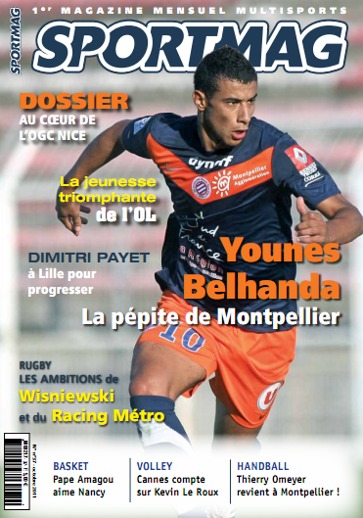

Comme nous vous l'annoncions au mois de mai dernier, la FFPJP a signé des accords de partenariat avec le magazine sportif SPORTMAG.
Depuis la mise en place de ce partenariat, en plus des parutions d'encarts publicitaires pour les plus grandes compétitions de pétanque, le mensuel consacre de l'espace rédactionnel au sport pétanque et à ses plus grands champions.
Ainsi, le magazine du mois d'octobre dernier consacre deux pages au jeune prodige, Dylan Rocher.

> SPORTMAG, partenaire de la FFPJP
SPORTMAG est le premier magazine mensuel multisports en France : y sont traités football, rugby, basket, volley, handball, athlétisme, tennis, cyclisme ou encore hockey sur glace et sports mécaniques, mais pas seulement.
Des sports traditionnels aux disciplines les plus extrêmes, des plus populaires aux plus insolites, aucune n'est oubliée. Grâce à sa ligne éditoriale qui est ouverte à tous les sports, y compris ceux qui sont traditionnellement moins médiatisés, le magazine vise à promouvoir les sports des Fédérations avec lesquelles il entretient d'étroites relations.
SPORTMAG souhaite devenir un relais pour accompagner et développer l'image de la pétanque et du jeu provençal. Des articles qui traitent de l'actualité de la pétanque et du jeu provençal paraissent déjà régulièrement sur le site Internet. Le partenariat avec la FFPJP est l'occasion de faire découvrir encore un peu plus la FFPJP aux lecteurs de SPORTMAG. Le magazine se décline aussi sur le Web, (www.sportmag.fr). Une rubrique « Agenda » permet aux fédérations et aux clubs d'annoncer gratuitement toutes leurs manifestations sportives en ligne (affiches, photos, articles, liens, etc.).
SPORTMAG offre ainsi une vitrine médiatique à tous les acteurs de la pétanque et du jeu provençal.

